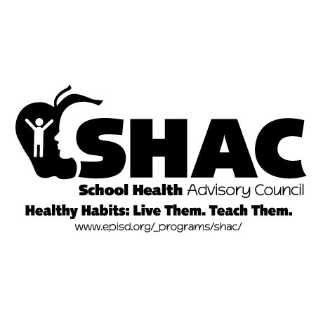

School Health Advisory Committee

December 16, 2021

5:00 PM

EPISD PDC – 6500K Boeing Dr.

**5:00 Call to Order**-

Welcome

**Approval of minutes from November 18 meeting**

**Committee Development**

Priorities Planning by Committees

**Human Sexuality**

SHAC Approved Health curriculum

**Wellness**

Wellness Policy Accountability

**Physical Activity and Fitness**

Guidelines on MVPA

Offer staff Free or low cost PA/Fitness programs

**Nutrition**

Alternatives to food rewards

Future Meeting Dates

January 20, 2022

March 17, 2022

May 19, 2022

Any other unfinished business

Next Meeting: January 20, 2022

Adjourn

Javier Carrasco- Recording

Comité Asesor de Salud Escolar

16 de diciembre de 2021

5:00 p.m.

EPISD PDC - 6500K Boeing Dr.

**5:00 Llamar la reunión al orden**

Bienvenida

**Aprobación de las minutas de la reunión del 18 de noviembre.**

**Desarrollo de Comité**

Planificación de prioridades por comités

**Sexualidad humana**

Plan de estudios de la Salud aprobado por SHAC

**Bienestar**

Póliza de responsabilidad de bienestar

**Actividad Física y Aptitud**

Pautas de AFMV

Ofrecer al personal programas de acondicionamiento físico/aptitud gratis o de bajo costo

**Nutrición**

Recompensas de alternativas de alimentos

Fechas futuras de reunión

20 de enero de 2022

17 de marzo de 2022

19 de mayo de 2022

Cualquier otro asunto pendiente

Próxima Junta: 20 de enero de 2022

Clausura

Javier Carrasco- Grabación